PRETPROD : Prêts de produit
Certaines entreprises mettent en prêt les matériels qu'elles vendent, préalablement à la vente.
Cette extension permet de gérer ces prêts, y compris dans l'aspect de la gestion des stocks.
Développement en cours, actuellement version Beta

Paramétrage
Le paramétrage s'effectue via le menu Outils → Paramètres de l'application → Paramétrage des extensions
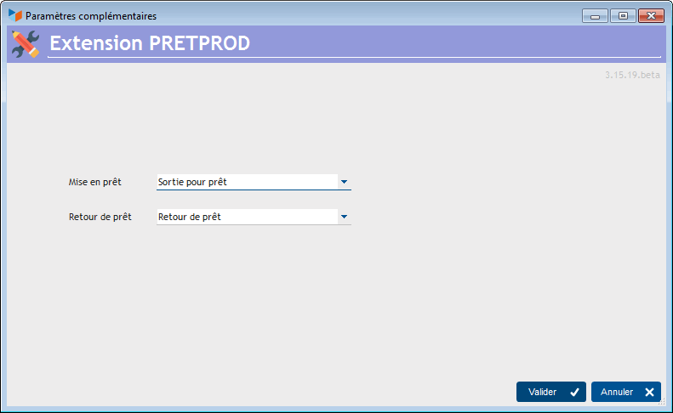
Il faut simplement indiquer le type de mouvement pour les mise en prêt (sortie de stock) et le type de mouvement pour les retours de prêt (entrée en stock).

Utilisation
Accès : après l'l'installation, un sous-menu Prêts de matériels est disponible dans le menu Suivi clients.
TIP Vous pouvez aussi utiliser un bouton-joker avec Table_Z67_PRET comme nom de programme.
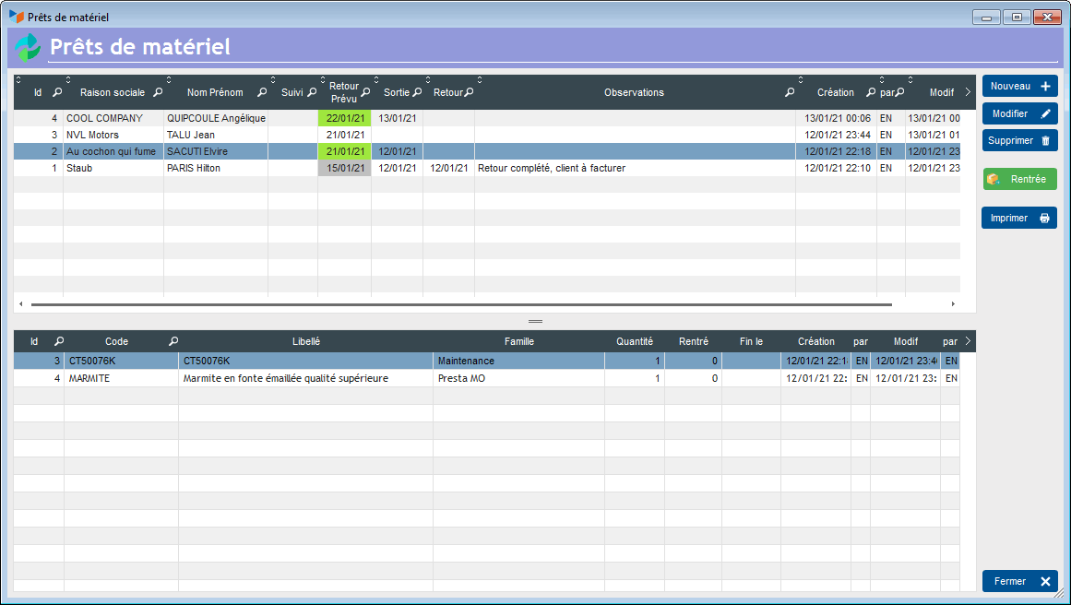
L'écran liste des prêts présente les prêts en partie haute, et les matériels prêtés en partie basse.
Le bouton Nouveau permet de créer un nouveau prêt.
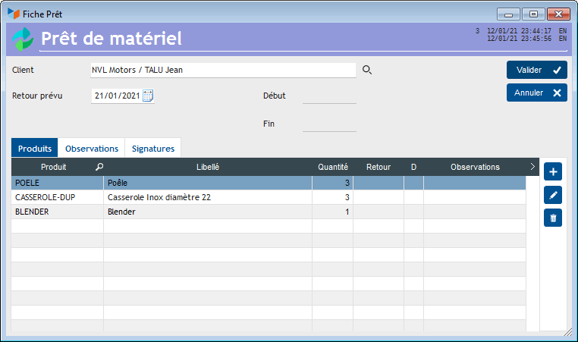
Sur cette fiche, il suffit d'indiquer la date de retour théorique des éléments prêtés, et d'ajouter des matériels et des quantités.

Mise en prêt
Sur la liste des prêts, suivant la ligne sélectionnée, le bouton Sortie est affiché.
Ce bouton permet de déclarer la mise en prêt de la totalité du matériel décrit comme faisant partie du prêt, le prêt débutant au jour même.
La mise en prêt génère autant de mouvements de stock en sortie que de lignes que comporte le prêt.
Si l'un des mouvements devait conduire à un stock négatif, la mise en prêt est refusée.
A ce stade, un bon de prêt est normalement imprimé à destination du client, via le bouton Imprimer.

Retour de prêt
Sur la liste des prêts, suivant la ligne sélectionnée, le bouton Rentrée est affiché.
Ce bouton affiche un écran de saisie des matériels rentrés.
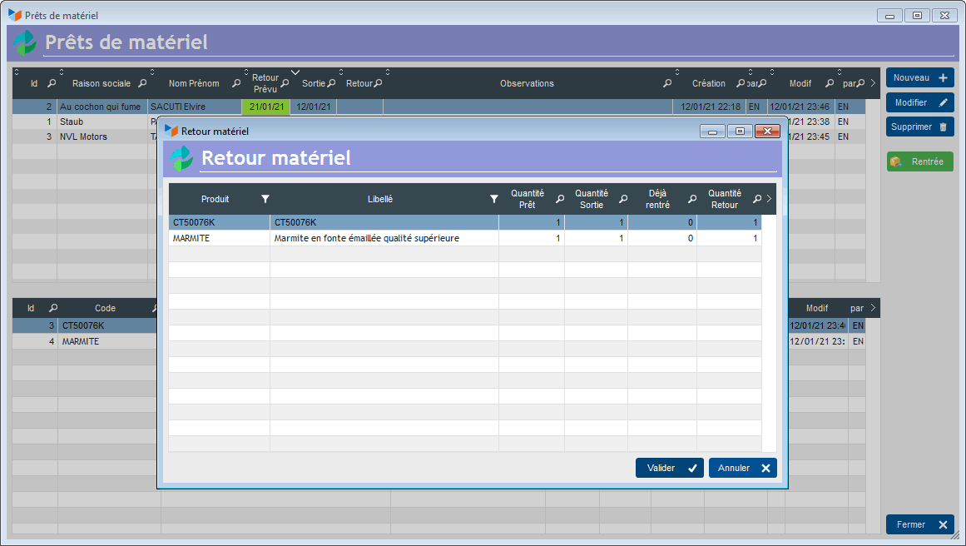
Par défaut, les quantités rentrées sont celles qui ont été sorties. Mais il est possible de saisir toute autre quantité dans la colonne Quantité retour.
La déclaration d'un retour provoque les mouvements d'entrée de stock correspondant aux quantités rentrées.

Versions
Version | Date | Observations
3.15.24.00.beta.04 | 25/08/21 | Correction sélecteur de produits
3.15.20.00.beta.00 | 12/01/21 | Version beta


Autres articles “Extensions V15”
ABO : Abonnements
AMAZON : Interface Amazon
ATELIER : Gestion d'atelier
AUDIOCENTER : Centres audio-prothétiques
BADGEUSE : Contrôle d'accès par badgeuse
BATCHMAIL: traitement groupé de pièces
BATICHIFFRAGE© Le devis bâtiment facilité
BEL : Liste des clients par montant de TVA (pour la Belgique)
BIBLI : gestion d'une bibliothèque
BOUTIQUE : boutique en ligne intégrée à Gestan
BREVO : Suivi de la distribution des mails
BS3DH : Pièces spécifiques
CAISSETACT Caisse tactile (paramétrage)
CAISSETACT Caisse tactile (Utilisation)
CARNEDBOR : Carnet de bord véhicule
CERFA : Génération de CERFAs
CHAT : Clavardage avec Gestan
CHRONSTAT : Séries statistiques liées au temps
Classique Attitude
COMMISSIONSCO : Commissions commerciales
CYBERBANQUE : Intégration fichiers bancaires
DEV : Développements (informatiques)
DRM : Déclaration Récapitulative Mensuelle
EASYVRP : Interface EasyVRP
EBAY : Interface eBay
ECHEANCIER : Ventilation des factures par échéances
ECOMMERCE : Import des ventes faites en ligne
EDUC : Écoles et centres de formation
ETATSPE_ICS : États spécifiques
ETIQUEXPED : Etiquettes d'expédition
ETSPCTS01: Collection d'états spécifiques
Export SAGE / BOB
FACTURETTE : Génération de facturettes
GESTFORM: logiciel de gestion de la formation spécialisée en CACES*
GESTINTER - suivi des interventions via application mobile
GREWIS : Statistiques spécifiques
GROUPS : Gestion des groupes
HIBOUTIK : caisse enregistreuse en ligne
IMAGELOAD Chargement en masse d'images
IMMO : gestion des immobilisations *
Interface Prestashop
INTERGESTAN : Communications inter-Gestans
INTEROR : ordres de réparation (OR)
INTEROR : ordres de réparation (OR) (version Cugnaux)
INTERPLUS : Fonctionnalités supplémentaires pour la gestion des interventions / gestion de maintenance *
INTERTP : Gestion mobile des interventions (pour équipes de techniciens itinérants)
INTERWEB : Gestion web des interventions
LOADPIECE : Chargement de pièces
LOADTROMBI : Chargement images contact
MISSIONS : Pilotage et planification
MOBICOM : Préparation des commandes (Application Mobile)
MODCHAMPCOMP : Mise à jour des champs complémentaires
OBJVENTE : Objectifs de vente
Ordre de réparation Netkom
Outils Lumiscop
PARCELLR : Parcelles et opérations culturales
PHOTOCOPIE - Facturation photocopieurs
PILOTINTER : Gestion des interventions sur un parc d'équipements et sur site
PLLOADER : Packing-List
Plugin AFBF
PREPBON : Bons de préparation
PRESTIMPORT : Interface Prestashop
PRETPROD : Prêts de produit
PROPALE : génération de propositions commerciales
PROSPECTS : Gestion des prospects
PROSTEP : Étapes de prospection
Rapport d'intervention CAPARA
Rapport d'intervention Vérification 05
RDVWEB Enregistrer des RDV depuis votre site web
RELAUTO : Relance automatique de facture en masse
SAVTICKET: Tickets de SAV
SCAN : Scanner un code barre
SIGNATURE : signature électronique des devis
SKYDIVING : Gestion des clubs de parachutisme
SMS: Envoyer des SMS avec Gestan
STATEC : Export de données pour la STATEC (pour le Luxembourg)
STRIPE : Création de liens de paiement
SUIVCOM : Suivi des commandes
SUIVI_PROCESS : Suivi administratif par processus métier
SYNOPSIS : Affectation des tâches
SYNTHESE_PROJET : Synthèse Projets
TARIFSEXPED : Calcul automatique des frais d'expédition
TICKETS: suivi des incidents clients
TIME TRACKER - Saisie des temps de travaux pour les projets
TINK : Agrégation des comptes bancaires *
TRANSCOMPTA : Transmission des données à la comptabilité
TRESO : Gestion de trésorerie
TRLOADER : Chargement de tarif fournisseur
TXREMCLI : Taux de remise client
URSSAF: Avance de crédit d'impôts
WISHLIST : Liste de courses
WOOCOMMERCE Commerce en ligne
WORDPRESS Espace client sous Wordpress

